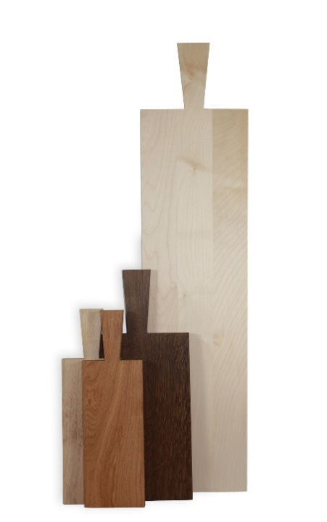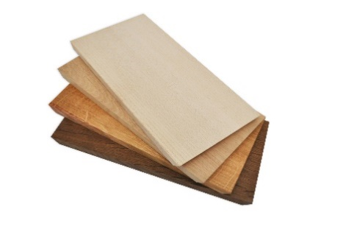

Brædderne fås i ubehandlet eg, olieret eg og røget olieret eg. Brædderne er i massiv eg.
De kan bruges både som skærebrædder, til at anrette på, servere på og spise af, så et bræt der har mange formål, særligt det helt lange, er meget dekorativt til servering af tapas eller sushi.

Fordele ved eg:
Fordelen ved at bruge egetræ, er at eg har et stort indhold af garvesyre, det er også garvesyren man ”misfarver” og derved opnår den mørke farve, som er gennemfarvet gennem hele træet, dvs. at selv efter slibning og ny oliering, vil træet stadig fremstå mørk. Garvesyre er antibakteriel, der kan ikke overleve bakterier fra fødevare i træet, og dette gør eg ideel til både at blive brugt til grønsager, fisk, kød og ost.
Mange kunder er forbeholdne over for at bruge træ, og foretrækker skærebrædder i plast, men dette er en misforståelse, når der først kommer ridser eller hakker i plast, gør det det sværere at holde helt rent, man faktisk er nødsaget til at hælde kogende vand over, for at sikre sig et helt rent bræt, herudover skal man slet ikke tænke på, at man kan risikere at få plastik med i sin mad.
Dette er ikke nødvendig med eg, selv nede i de ridser og hakker der kan komme over tid, vil der stadig ikke kunne leve bakterier, da garvesyren går gennem hele træet, og ikke forsvinder med tiden.

Pleje og vedligeholdelse:
Man holder sit skærebræt i eg rent, ved at vaske det med en smule sæbe og lunkent vand, og altid vaske det på begge sider, da træet eller kan blive skævt eller buet. Og syntes man træet begynder at se mat, plettet og kedeligt ud, så giver man det blot noget madolie. Efter de første par ganges brug, kan træet godt blive ru, dette skyldes at der er nogle restporer i træet, som rejser sig, dette løses blot ved at slibe brættet med noget fint sandpapir.
Vand udtørrer træ, og derfor er det en god ide at anbefale kunderne at de husker at give det olie jævnligt, på denne måde vil kunden få en god oplevelse med produktet, og det vil holde i rigtig mange år.
Vi anbefaler ikke at komme brædderne i opvaskemaskine, hvis man vælger at gøre det af praktiske hensyn i en restaurant eller lign. skal man forvente en hvis ”spildprocent”, da de over tid, vil begynde at flække eller bue, specielt hvis man ikke ofte giver dem olie. Herudover vil brættet pga. afspændingsmidlet og saltet i opvaskemaskine give træet en mere grålig farve, og det er meget tydligt at se på et bræt af eg om det har været i opvaskemaskinen. Dette er der nogle som syntes er en stil og et look man gerne vil opnå, men hvis man forventer at få samme bræt ud af opvaskemaskinen som det man satte ind, så bliver man skuffet. Så det er altid på kundens eget ansvar at bruge opvaskemaskine.

